2014 8th 공개SW개발자대회 최종 산출물 접수서

팀 명 | ShellUSB |  | 팀장성명 |  | 조승모
참가 구분 | ( ) 학생 ( O ) 일반
참가 과제 | ( O ) 지정과제 : 보안SW_개인정보 보효용 SW ( ) 자유과제
참가 과제 | 기업과제(*신청 시 선택) |  | ( ) 삼성전자 TIZEN  ( ) SK플래닛 SK API
소 속  (학교/학과) | - |  | 직위(학년) |  |  | -
대표번호 | 010 – 3520 - 6765 |  | E-mail |  |  | joeseungmo@gmail.com
주소 | -
팀원정보 | 총 참여인원 : 3
팀원정보 | 팀원 성명 | 김건태 |  | ㅇㄹㅇㅇㄹ
팀원정보 | 팀원 성명 | 조승모
팀원정보 | 팀원 성명 | 한동희
작품명 | ShellUSB
프로그램소개  (요약) | 프로그램 등록 URL :
프로그램소개  (요약) | 중요 자료를 안전하게 보호하기 어려운 USB의 취약점을 보완하기 위해 개발한 보안 프로그램입니다.
2014 8th 공개SW개발자대회 최종 산출물 접수서

팀명 | TreeDev
작품명(프로그램명) | ShellUSB

※ 아래 목차를 반드시 준수해 주십시오.

1. 작품 개요
1) 개발배경 및 목적
중요 자료를 안전하게 보호하기 어려운 USB의 취약점을 보완하기 위해 개발한 보안 프로그램입니다.
USB의 용량이 커지고 가격이 저렴해지며, 크기가 작아져 분실의 위험이 많아졌습니다. USB가 분실되면서 저장된 정보 또는 데이터의 노출 위험이 있습니다. 따라서 보안SW가 필요하지만, 기존에 있는 SW는 USB를 사용하고자 하는 PC마다 추가 설치해야 한다는 번거로움이 있으며, 설치한 프로그램이 데몬으로 존재하게 되어 PC의 자원을 낭비합니다. 이에 따라 ShellUSB를 개발하게 되었습니다. ShellUSB는 USB에만 설치하여 PC마다 추가 설치할 필요가 없어서 편리하며, 데몬으로 존재하지 않기 때문에 자원을 낭비하지 않아 PC의 성능을 좋게 합니다.

2) 시스템구성도
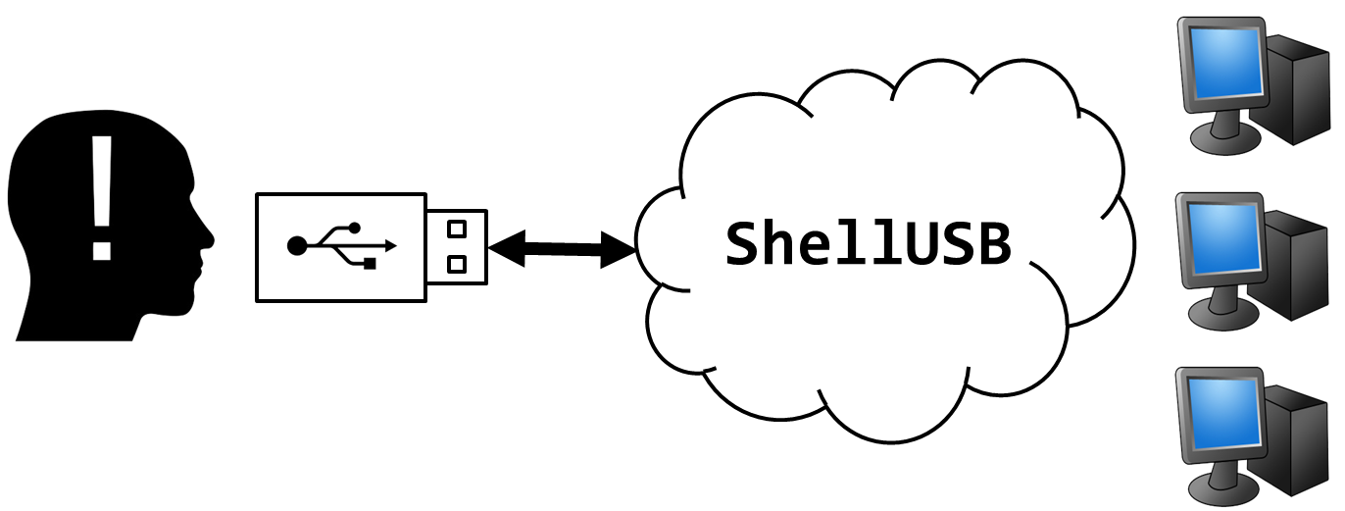

3) 메뉴구성도
번호 | 메 뉴 | 설 명
1 | USB에 저장 | PC에 있는 파일을 AES-128로 암호화하여 USB에 저장합니다.
2 | PC로 불러오기 | USB에 있는 암호화된 파일을 복호화하여 PC로 불러옵니다.
3 | 뒤로 가기 | 전 화면으로 이동합니다.
4 | 앞으로 가기 | 뒤로 가기 전 화면으로 이동합니다.
5 | 도움말 | 프로그램을 설명합니다.
6 | 파일 탐색기 | 윈도우즈 파일탐색기와 동일합니다.

4) 개발언어
C++, Qt framework, gcc

5) 사용시스템
Windows 7 64bit, Linux

6) 단계별 개발 계획
번호 | 메 뉴 | 설 명
1 | 제안서 작성 | 제안서를 작성합니다.
2 | 프로그램 기능 확정 | 프로그램의 주요 기능에 관해 토론하고 구체적인 기능을 확정합니다.
3 | 요구사항 명세서 작성 | 요구사항 명세서를 작성합니다.
4 | 프로토타입 구현 | 베타 버전의 프로그램을 구현합니다.
5 | 기능 추가 | 사용자의 편의성을 높일 수 있는 기능을 추가합니다.
6 | UI 개선 | UI를 직관성 높게 유지 보수합니다.

7) 투입 참여 인원과 업무분장
조승모(팀장, SW 개발), 김건태(팀원, SW 개발), 한동희(팀원, SW개발)

2. 프로그램 장기 발전 방안 (형식제한 없음)
1) 플랫폼 확장
현재는 Windows 플랫폼에서만 지원하지만, 향후에는 Mac OS와 Linux에서 사용 가능한 프로그램으로 만들 예정입니다.

2) 최신 암호화 기술 적용
현재는 TinyAES라는 오픈소스를 사용하고 있지만, 보다 검증받은 암호화API를 사용할 예정입니다.

3) 최적화
프로그램을 테스트하여, 발견하지 못한 에러나 취약점을 찾아 개선합니다.

4) UI개선
고객의 의견을 반영한 UI로 점차 개선하겠습니다.

5) ShellUSB 오픈소스화
Github와 Bitbucket과 같은 오픈 커뮤니티에 소스를 등록하여, 다른 개발자의 의견을 반영하거나, 소스와 설명을 지원하겠습니다.

